**ISO 7010 İŞARETLERİ ( 5 GRUP)**

**ACİL ÇIKIŞ İŞARETLERİ**

* [](https://commons.wikimedia.org/wiki/File:ISO_7010_Safe_condition_arrow_1.svg)[](https://commons.wikimedia.org/wiki/File:ISO_7010_Safe_condition_arrow_2.svg)[](https://commons.wikimedia.org/wiki/File:ISO_7010_E001_new.svg)[](https://commons.wikimedia.org/wiki/File:ISO_7010_E001.svg)[ISO 7010 E002 + arrow 1.svg](https://commons.wikimedia.org/wiki/File:ISO_7010_E002_+_arrow_1.svg)[ISO 7010 E002 + arrow 2.svg](https://commons.wikimedia.org/wiki/File:ISO_7010_E002_+_arrow_2.svg)[](https://commons.wikimedia.org/wiki/File:ISO_7010_E002_new.svg)[](https://commons.wikimedia.org/wiki/File:ISO_7010_E002.svg)[](https://commons.wikimedia.org/wiki/File:ISO_7010_E004.svg)[](https://commons.wikimedia.org/wiki/File:ISO_7010_E008.svg)[](https://commons.wikimedia.org/wiki/File:ISO_7010_E009.svg)[](https://commons.wikimedia.org/wiki/File:ISO_7010_E010.svg)[](https://commons.wikimedia.org/wiki/File:ISO_7010_E011.svg)[](https://commons.wikimedia.org/wiki/File:ISO_7010_E012.svg)[](https://commons.wikimedia.org/wiki/File:ISO_7010_E013.svg)[](https://commons.wikimedia.org/wiki/File:ISO_7010_E016.svg)[](https://commons.wikimedia.org/wiki/File:ISO_7010_E017.svg)[](https://commons.wikimedia.org/wiki/File:ISO_7010_E018.svg)[](https://commons.wikimedia.org/wiki/File:ISO_7010_E019.svg)

**YANGIN İŞARETLERİ**

* [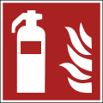](https://commons.wikimedia.org/wiki/File:ISO_7010_F001.svg)[](https://commons.wikimedia.org/wiki/File:ISO_7010_F002.svg)[](https://commons.wikimedia.org/wiki/File:ISO_7010_F003.svg)[](https://commons.wikimedia.org/wiki/File:ISO_7010_F004.svg)[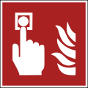](https://commons.wikimedia.org/wiki/File:ISO_7010_F005.svg)[](https://commons.wikimedia.org/wiki/File:ISO_7010_F006.svg)[](https://commons.wikimedia.org/wiki/File:ISO_7010_Fire_protection_arrow_1.svg)[](https://commons.wikimedia.org/wiki/File:ISO_7010_Fire_protection_arrow_2.svg)

**EMİR - YÖNLENDİRME (ZORUNLULUK) İŞARETLERİ**

* [](https://commons.wikimedia.org/wiki/File:ISO_7010_M001.svg)[](https://commons.wikimedia.org/wiki/File:ISO_7010_M002.svg)[](https://commons.wikimedia.org/wiki/File:ISO_7010_M003.svg)[](https://commons.wikimedia.org/wiki/File:ISO_7010_M004.svg)[](https://commons.wikimedia.org/wiki/File:ISO_7010_M005.svg)[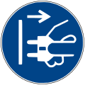](https://commons.wikimedia.org/wiki/File:ISO_7010_M006.svg)[](https://commons.wikimedia.org/wiki/File:ISO_7010_M007.svg)[](https://commons.wikimedia.org/wiki/File:ISO_7010_M008.svg)[](https://commons.wikimedia.org/wiki/File:ISO_7010_M009.svg)[](https://commons.wikimedia.org/wiki/File:ISO_7010_M010.svg)[](https://commons.wikimedia.org/wiki/File:ISO_7010_M011.svg)[](https://commons.wikimedia.org/wiki/File:ISO_7010_M012.svg)[](https://commons.wikimedia.org/wiki/File:ISO_7010_M013.svg)[](https://commons.wikimedia.org/wiki/File:ISO_7010_M014.svg)[](https://commons.wikimedia.org/wiki/File:ISO_7010_M015.svg)[](https://commons.wikimedia.org/wiki/File:ISO_7010_M016.svg)[](https://commons.wikimedia.org/wiki/File:ISO_7010_M017.svg)[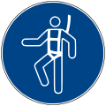](https://commons.wikimedia.org/wiki/File:ISO_7010_M018.svg)[](https://commons.wikimedia.org/wiki/File:ISO_7010_M019.svg)[](https://commons.wikimedia.org/wiki/File:ISO_7010_M020.svg)[](https://commons.wikimedia.org/wiki/File:ISO_7010_M021.svg)[](https://commons.wikimedia.org/wiki/File:ISO_7010_M022.svg)[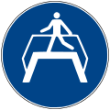](https://commons.wikimedia.org/wiki/File:ISO_7010_M023.svg)[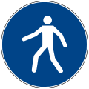](https://commons.wikimedia.org/wiki/File:ISO_7010_M024.svg)[](https://commons.wikimedia.org/wiki/File:ISO_7010_M025.svg)[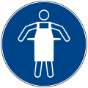](https://commons.wikimedia.org/wiki/File:ISO_7010_M026.svg)

**DUR – YASAK (YAPILMAMASI GEREKENLER) İŞARETLERİ**

* [](https://commons.wikimedia.org/wiki/File:ISO_7010_P001.svg)[](https://commons.wikimedia.org/wiki/File:ISO_7010_P002.svg)[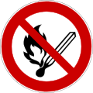](https://commons.wikimedia.org/wiki/File:ISO_7010_P003.svg)[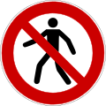](https://commons.wikimedia.org/wiki/File:ISO_7010_P004.svg)[](https://commons.wikimedia.org/wiki/File:ISO_7010_P005.svg)[](https://commons.wikimedia.org/wiki/File:ISO_7010_P006.svg)[](https://commons.wikimedia.org/wiki/File:ISO_7010_P007.svg)[](https://commons.wikimedia.org/wiki/File:ISO_7010_P008.svg)[](https://commons.wikimedia.org/wiki/File:ISO_7010_P010.svg)[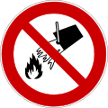](https://commons.wikimedia.org/wiki/File:ISO_7010_P011.svg)[](https://commons.wikimedia.org/wiki/File:ISO_7010_P012.svg)[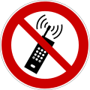](https://commons.wikimedia.org/wiki/File:ISO_7010_P013.svg)[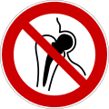](https://commons.wikimedia.org/wiki/File:ISO_7010_P014.svg)[](https://commons.wikimedia.org/wiki/File:ISO_7010_P015.svg)[](https://commons.wikimedia.org/wiki/File:ISO_7010_P017.svg)[](https://commons.wikimedia.org/wiki/File:ISO_7010_P018.svg)[](https://commons.wikimedia.org/wiki/File:ISO_7010_P019.svg)[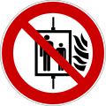](https://commons.wikimedia.org/wiki/File:ISO_7010_P020.svg)[](https://commons.wikimedia.org/wiki/File:ISO_7010_P021.svg)[](https://commons.wikimedia.org/wiki/File:ISO_7010_P022.svg)[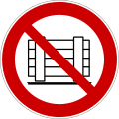](https://commons.wikimedia.org/wiki/File:ISO_7010_P023.svg)[](https://commons.wikimedia.org/wiki/File:ISO_7010_P024.svg)[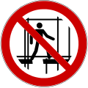](https://commons.wikimedia.org/wiki/File:ISO_7010_P025.svg)[](https://commons.wikimedia.org/wiki/File:ISO_7010_P026.svg)[](https://commons.wikimedia.org/wiki/File:ISO_7010_P027.svg)[](https://commons.wikimedia.org/wiki/File:ISO_7010_P028.svg)[](https://commons.wikimedia.org/wiki/File:ISO_7010_P029.svg)[](https://commons.wikimedia.org/wiki/File:ISO_7010_P030.svg)[](https://commons.wikimedia.org/wiki/File:ISO_7010_P031.svg)[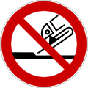](https://commons.wikimedia.org/wiki/File:ISO_7010_P032.svg)
* [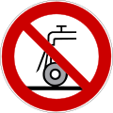](https://commons.wikimedia.org/wiki/File:ISO_7010_P033.svg)[](https://commons.wikimedia.org/wiki/File:ISO_7010_P034.svg)

**DİKKAT OLASI TEHLİKE UYARI İŞARETLERİ**

* [](https://commons.wikimedia.org/wiki/File:ISO_7010_W001.svg)[](https://commons.wikimedia.org/wiki/File:ISO_7010_W002.svg)[](https://commons.wikimedia.org/wiki/File:ISO_7010_W003.svg)[](https://commons.wikimedia.org/wiki/File:ISO_7010_W004.svg)[](https://commons.wikimedia.org/wiki/File:ISO_7010_W005.svg)[](https://commons.wikimedia.org/wiki/File:ISO_7010_W006.svg)[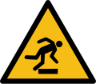](https://commons.wikimedia.org/wiki/File:ISO_7010_W007.svg)[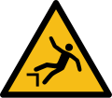](https://commons.wikimedia.org/wiki/File:ISO_7010_W008.svg)[](https://commons.wikimedia.org/wiki/File:ISO_7010_W009.svg)[](https://commons.wikimedia.org/wiki/File:ISO_7010_W010.svg)[](https://commons.wikimedia.org/wiki/File:ISO_7010_W011.svg)[](https://commons.wikimedia.org/wiki/File:ISO_7010_W012.svg)[](https://commons.wikimedia.org/wiki/File:ISO_7010_W013.svg)[](https://commons.wikimedia.org/wiki/File:ISO_7010_W014.svg)[](https://commons.wikimedia.org/wiki/File:ISO_7010_W015.svg)[](https://commons.wikimedia.org/wiki/File:ISO_7010_W016.svg)[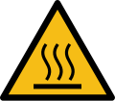](https://commons.wikimedia.org/wiki/File:ISO_7010_W017.svg)[](https://commons.wikimedia.org/wiki/File:ISO_7010_W018.svg)[](https://commons.wikimedia.org/wiki/File:ISO_7010_W019.svg)[](https://commons.wikimedia.org/wiki/File:ISO_7010_W020.svg)[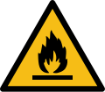](https://commons.wikimedia.org/wiki/File:ISO_7010_W021.svg)[](https://commons.wikimedia.org/wiki/File:ISO_7010_W022.svg)[](https://commons.wikimedia.org/wiki/File:ISO_7010_W023.svg)[](https://commons.wikimedia.org/wiki/File:ISO_7010_W024.svg)[](https://commons.wikimedia.org/wiki/File:ISO_7010_W025.svg)[](https://commons.wikimedia.org/wiki/File:ISO_7010_W026.svg)[](https://commons.wikimedia.org/wiki/File:ISO_7010_W027.svg)[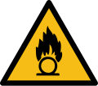](https://commons.wikimedia.org/wiki/File:ISO_7010_W028.svg)[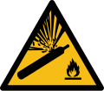](https://commons.wikimedia.org/wiki/File:ISO_7010_W029.svg)